КРЕДИТУВАННЯ АГРАРНИХ ПІДПРИЄМСТВ УКРАЇНИ: СТАН ТА ПРОБЛЕМИ

О. В. ОЛЕКСІЙКО
Л. А. ПРИСТУПА
Хмельницький національний університет

В статті проаналізовано стан кредитування аграрних підприємств України та узагальнено проблеми, які стримують активне залучення кредитних ресурсів в процес сільськогосподарського виробництва.

Актуальність дослідження. У будь-якій державі агропромисловий комплекс є життєво необхідною галуззю народного господарства, оскільки він покликаний задовільняти продовольчу безпеку країни. У зв’язку з високим рівнем ризиковості кредитування підприємств АПК у створенні вітчизняної системи кредитування сільського господарства основну роль має відігравати держава, яка повинна сприяти наближенню економічних інтересів кредитора і сільськогосподарського позичальника шляхом регулювання та послаблення негативного впливу факторів, які визначають розвиток кредитних відносин.
Нині потенціал сільського господарства, яке створює переважну частку вартості в АПК, не використовується в повній мірі. Економічна криза призвела до обмеження можливостей суб’єктів аграрної сфери забезпечити підприємницьку діяльність конче необхідними кредитними ресурсами при нестачі власних джерел фінансування.
Аналіз останніх досліджень і публікацій. Питання кредитування аграрних підприємств досліджуються у працях багатьох вітчизняних і зарубіжних науковців, таких як: В. Г. Андрійчук, О. Є. Ґудзь, В. Д. Базилевич, М. І. Савлук, М. Я. Дем’яненко, Т. В. Калашнікова,П.А. Лайко, В. Д. Лагутін, О. О. Непочатенко та ін [1-3 та ін.].
Водночас масштабність, складність та важливість даної проблеми зумовлює необіхідність вдосконалення існуючих механізмів кредитування вітчизняних агровиробників та пошуку нових ефективних інструментів.
Метою статтіє дослідження стану та проблем кредитування вітчизняних аграрних підприємств.
Виклад основного матеріалу. Специфіка відтворювального процесу сільського господарства і умови для кредитного обслуговування підприємств даної галузі потребують дотримання обумовлених вимог, таких як строки, обсяг і вартість кредиту, обґрунтованість його використання і погашення.
Варто зауважити, що кредитування підприємств аграрного сектору протягом останнього часу відбувається за умов посткризового розвитку фінансового ринку України.
Згідно даних річної звітності Міністерствааграрної політики та продовольства України [4] у 2013 році в Україні кредитні ресурси залучили 3142 аграрних підприємства, серед них найбільш активними були підприємства Миколаївської (417 підприємств), Одеської (364 підприємство), Харківської (305 підприємств), Запорізької (280 підприємств), Херсонської (222 підприємства), Вінницької (217 підприємств) та Черкаської (208 підприємств) областей.Менш активними в отриманні кредитів були підприємства аграрного сектору західних регіонів – Тернопільської, з кількістю підприємств – 72, Хмельницької – 41, Львівської – 26, Івано-Франківської – 17, Чернівецької - 14, Закарпатської, де лише 8 підприємств залучало кредитні кошти).
Всього у 2013 році було залучено кредитних коштів на суму 16200,3 млн.грн, з них найбільша частка в загальному обсязі припадає на аграрні підприємства Черкаської області – 12,2% до загального обсягу залучених коштів, Тернопільської – 11,7 %, Миколаївської – 10,6 %, Полтавської 9,5 %, Одеської – 6,9 % [4].
Аналізуючи структуру залучених кредитних ресурсів підприємствами АПК за 2011-2013 роки (рисунок 1), бачимо, що протягом перших двох років, питома вага довгострокових кредитних ресурсів залишалась стабільною – 11,9 % та 11,6 % відповідно, коливання часток середньо- та короткострокових кредитіввідбулось у межах двох відсотків до рівня 17,4 % та 71 % відповідно у 2012 році. У 2013 році структурні зрушення призвели до зменшення частки короткострокових кредитів до 61 % та значного збільшення до 20,1 % проти 11,6 % у попередньому році частки довгострокових кредитів, внаслідок чого питома вага середньострокових кредитів майже повернулась до рівня 2011 року і склала 18,9 %.

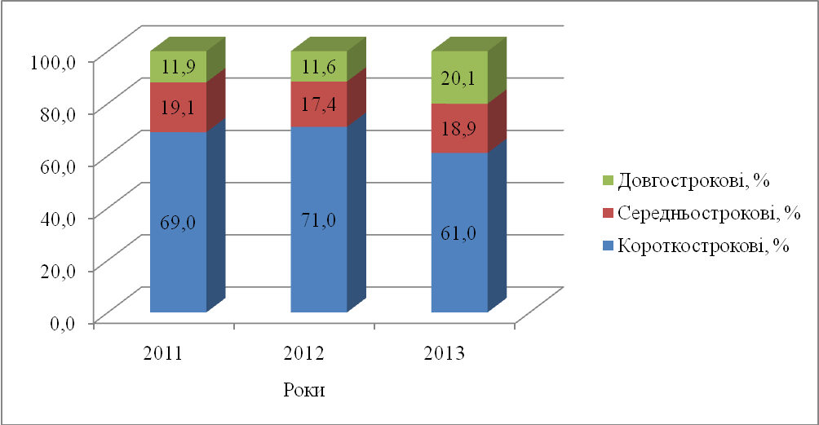
Рис. 1. Структура залучених кредитних ресурсів підприємствами АПК за 2011-2013 роки (складено автором за данимиджерела[4])

Із всього обсягу залучених кредитних ресурсів аграрними підприємствами України у 2013 році в розрізі регіонів – частка короткострокових кредитів становить 61,0%; середньострокових – 18,9% і довгострокових відповідно 20,1%.
Аналізуючи загальні показники кредитування підприємств АПК у 2011-2013 роках (табл. 1), необхідно відмітити, що обсяг залучених кредитних ресурсів в 2013 році збільшився проти попереднього року на 2672,9 млн. грн або на 19,8%
Таблиця 1
Кредитування підприємств АПК в 2011-2013 роках (складено автором за данимиджерела [4])
Показники | Рік
Показники | 2011 | 2012 | 2013
1 | 2 | 3 | 4
Кількість підприємств АПК, які залучили кредити | 2668 | 2603 | 3142
Кількість підприємств, які залучили пільгові кредити | 601 | 80 | 0
Обсяги залучених кредитів, млн. грн:
- всього | 14885,2 | 13527,4 | 16200,3
- короткострокові | 10268,9 | 9610,8 | 9887,2
- середньострокові | 2845,5 | 2347,1 | 3059,4
- довгострокові | 1770,7 | 1569,5 | 3253,7
в тому числі на пільгових умовах, млн.грн:
- всього | 4134,7 | 1265,0 | 0
- короткострокові | 3315,7 | 772,4 | 0
- середньострокові | 705,4 | 378,4 | 0
- довгострокові | 113,7 | 114,1 | 0

Кредитний запал банківських установ охолоджує низка ризиків, що притаманні аграрній сфері економіки, результатом впливу яких є нестабільність врожаїв, а відповідно важко прогнозований кінцевий результат діяльності, недосконалість інструментів страхування; цінові коливання на внутрішньому і зовнішньому ринках; законодавчі проблеми та невизначеність у питанні права власності.
Слід зауважити, що в 2013 році жодне підприємство в Україні не отримувало кредитів на пільгових умовах, тоді як в минулому році на пільгових умовах підприємствами України було отримано 4134,7млн.грн (частка в загальній сумі залучених коштів склала 27,8 %.
Коливається в межах регіонів України і процентна ставка банків за залученими кредитами (рисунок 2): аналіз рівня процентних ставок комерційних банків України за надані кредити підприємствам АПК у національній валюті свідчить, що вони зменшились впродовж 2000-2013 років з 56% в 2000 році до 25% в 2013 році. Проте, вважаємо, що відсоткові ставки все ще є занадто високими для ефективного фінансування підприємств АПК.

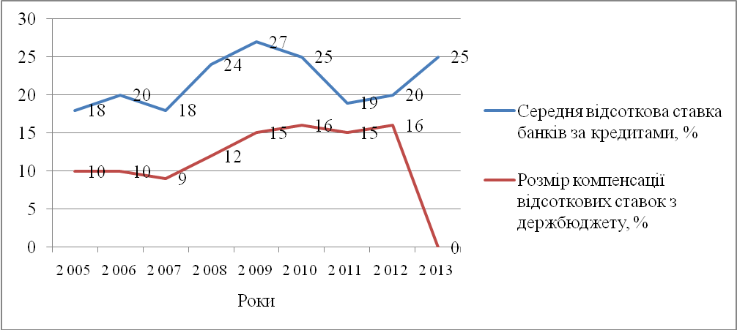
Рис. 2 Рівень відсоткових ставок комерційних банків України за наданими кредитами підприємствам АПК у національній валюті за період 2005-2013 років (складено автором за данимиджерела [1, 4])

В умовах ринку на рівень процентних ставок комерційних банків впливають також відсоткова політика, фінансові можливості комерційного банку, попит на кредити, вартість сформованої ресурсної бази.
Висновки. Отже, можна стверджувати, що причинами низької активності щодо залучення кредитних ресурсів в сільськогосподарське виробництво протягом останніх років є високі відсоткові ставки за залученими кредитами; нестабільний фінансовий стан аграрних підприємств; відсутність ліквідної застави в позичальника. Незважаючи на відносно високий рівень повернення позик, банки продовжують вважати кредитування сільського господарства високоризиковим. Крім цього, при кредитуванні банки надають перевагу великим сільськогосподарським підприємствам, що ж до середніх і малих підприємств (невеликих фермерських господарств), їм набагато важче отримати позики.
Тому на сучасному етапі важливе значення має як державна фінансово-кредитна система пільгового кредитування сільськогосподарських товаровиробників, так і створення умов, які б стимулювали залучення в аграрний сектор коштів комерційних банків.

Література
- Калашнікова Т.В. Стан і тенденції розвитку кредитного забезпечення аграрної галузі України / Т.В. Калашнікова // Фінанси України. – 2010 –№ 10. – C. 29-37.
- Непочатенко О.О. Сучаcні методи кредитування сільськогосподарських підприємств / О.О. Непочатенко, Н.В. Бондаренко, О.Г. Бондаренко // Економіка АПК. – 2012. – №5. – С.69-74.
- Олійник О. Аналіз ринку кредитних послуг / Олена Олійник // Агробізнес сьогодні. – 2011. – № 18 (217). – С. 50-52.
- Офіційний сайт Міністерства аграрної політики та продовольства України: [Електронний ресурс]. – Режим доступу :http://minagro.gov.ua/.

